Uso de Netcat y Termbin (Linux → Windows)
ASIR1-21

1ºASIR
06/11/2025
Alfredo Abad
PARP405-LinuxConfigRed
Daniel Rodríguez Hernansaiz

ÍNDICE
Objetivo de la Práctica 1
Escenario A: Linux Desktop con IP Dinámica (DHCP) 2
Escenario B: Linux Desktop con IP Estática 2
Escenario C: Linux Server utilizando NetPlan 4
Escenario D: Linux Server utilizando /etc/network/interfaces 5
Escenario E: Creación de un Bridge con Netplan 5
Escenario F: Creación de un Bridge con /etc/network/interfaces 6

Objetivo de la Práctica
El propósito principal de esta práctica es dominar distintas formas de configurar conexiones de red en entornos Linux, abarcando tanto sistemas de escritorio (Desktop) como servidores (Server). Para ello, se exploran herramientas como Network Manager, el archivo clásico /etc/network/interfaces y la utilidad NetPlan.

Escenario A: Linux Desktop con IP Dinámica (DHCP)
En este primer apartado, la configuración se realiza de forma visual a través de los ajustes del sistema. Entrando en la sección de red, se elige el método "Automático (DHCP)" dentro de los ajustes de IPv4, lo que permite que el equipo reciba su dirección IP, DNS y rutas de manera automática. Para confirmar que todo funciona, se utilizan comandos de terminal como nmcli device show e ip route, los cuales verifican que la dirección IP (por ejemplo, la 192.168.65.192) y la puerta de enlace del router han sido asignadas correctamente.
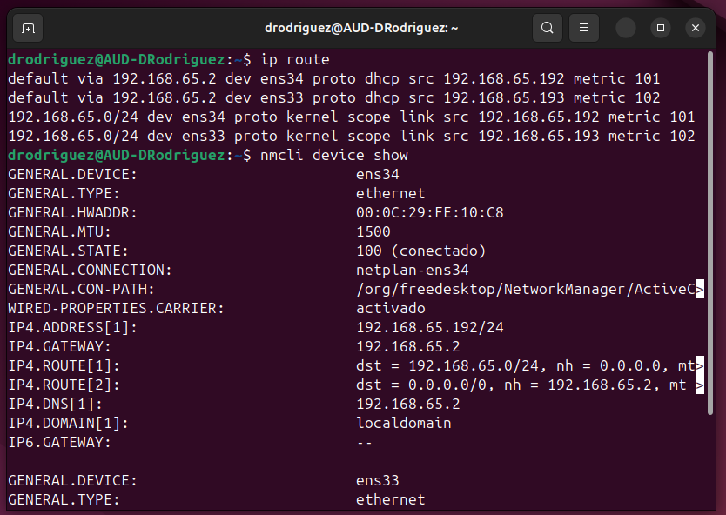

Escenario B: Linux Desktop con IP Estática
A diferencia del caso anterior, aquí se introducen los parámetros de red manualmente desde la interfaz gráfica. Se establece una dirección IP fija (192.168.46.50), asegurando que comparta la misma máscara de subred (/24 o 255.255.255.0) y puerta de enlace (192.168.46.2) que el router, además de usar los servidores DNS de Google (8.8.8.8). Tras aplicar los cambios, se comprueba la conectividad haciendo un ping. El documento también advierte que si se introducen datos erróneos (como una puerta de enlace en otra subred), el equipo perderá el acceso a internet. 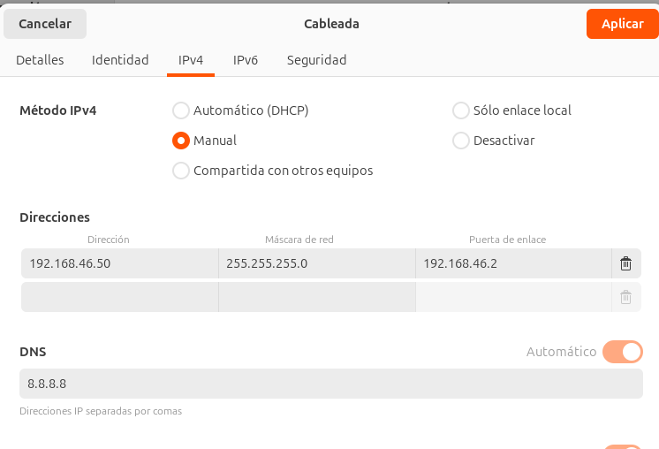
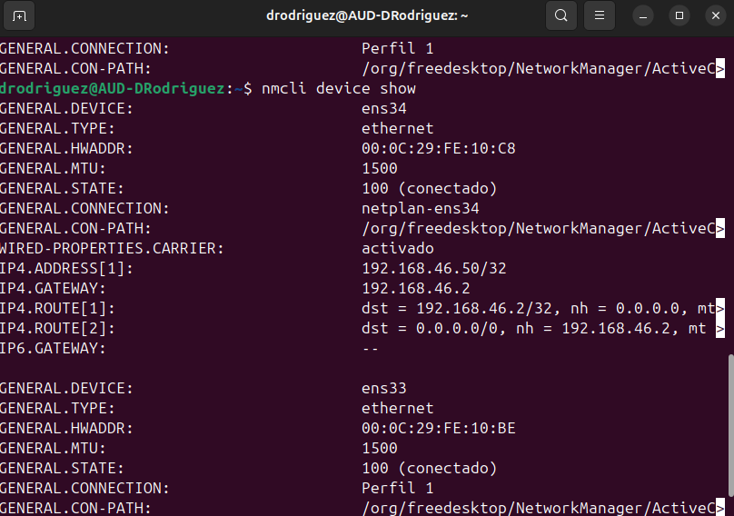
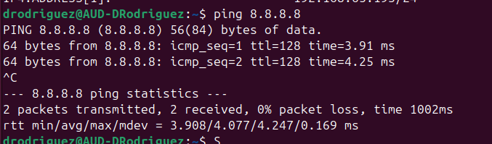

Escenario C: Linux Server utilizando NetPlan
En un entorno de servidor sin entorno gráfico, se emplean dos tarjetas de red: una con asignación dinámica y otra estática. Mediante el comando ip a se identifican las interfaces (por ejemplo, ens33 y ens37). La configuración se lleva a cabo editando el archivo /etc/netplan/00-installer-config.yaml. En este fichero YAML (donde la indentación es crucial), se activa el DHCP para la primera tarjeta y se fijan manualmente la IP y los DNS para la segunda. Tras guardar, se aplica la nueva red con sudo netplan apply y se ajusta la ruta por defecto para que la tarjeta dinámica no sobrescriba el tráfico.
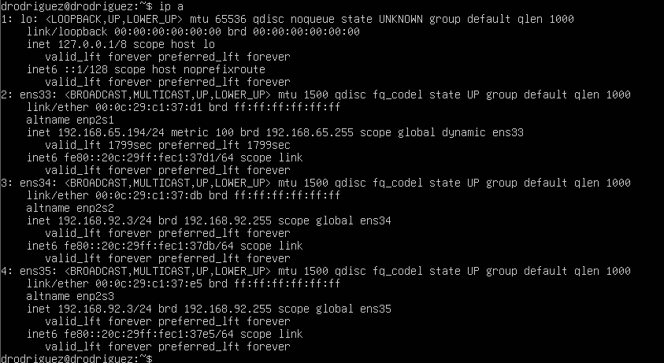
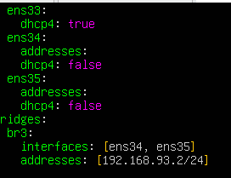

Escenario D: Linux Server utilizando /etc/network/interfaces
Este escenario recrea la misma situación pero con el método tradicional. Para evitar conflictos, primero se desinstala NetPlan y se instalan las herramientas clásicas (ifupdown y net-tools). Posteriormente, se edita el archivo /etc/network/interfaces para definir una tarjeta por DHCP y la otra estática, aplicando los cambios al reiniciar el servicio de red.
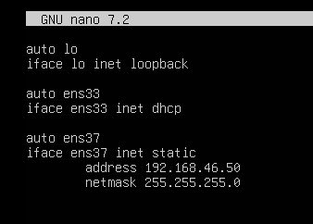

Escenario E: Creación de un Bridge con Netplan
Un "bridge" o puente de red permite fusionar dos tarjetas físicas en un único conmutador virtual. En esta configuración, las tarjetas físicas (ens33 y ens37) se quedan sin dirección IP propia, y es el puente virtual el que asume la conectividad. Tras limpiar las IPs anteriores, se edita nuevamente el archivo de NetPlan para crear este puente, el cual puede recibir una dirección IP tanto de forma automática (DHCP) como manual (estática).
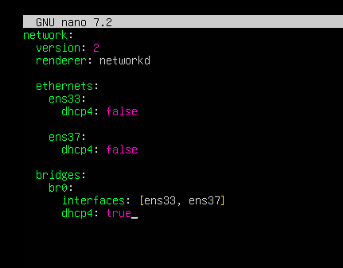
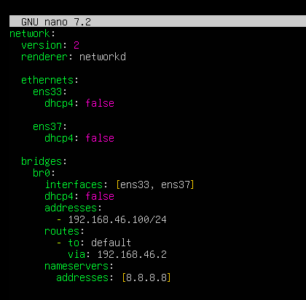

Escenario F: Creación de un Bridge con /etc/network/interfaces
Finalmente, se configura un puente de red usando el método clásico. Para ello, es necesario instalar el paquete bridge-utils. Se modifica el archivo /etc/network/interfaces para dejar las tarjetas físicas en modo manual y configurar el puente virtual con una dirección IP fija, terminando el proceso con un reinicio del servicio de red para validar el funcionamiento
